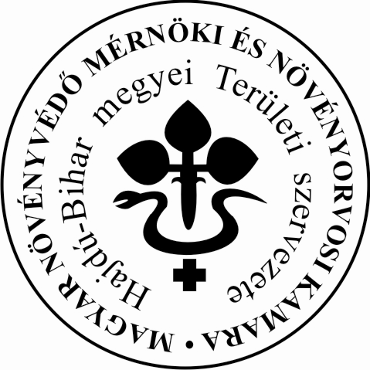
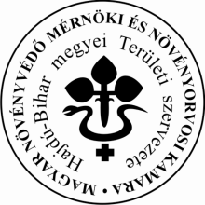
Magyar Növényvédő Mérnöki és Növényorvosi Kamara
Hajdú-Bihar Megyei Területi Szervezete
4032 DEBRECEN Füredi út 76. 1/7.
: 70/433-4027
Email: novkamara.hbm2@gmail.com

F E L H Í V Á S
Növényvédőszer vásárlásához, felhasználásához szükséges hatósági engedéllyel nem rendelkező gazdák részére!

A 43/2010 (IV.23) FVM rendelet értelmében az II. és III. forgalmi kategóriába sorolt növényvédőszerek felhasználásához, vásárlásához, valamint növényvédőszerrel végzett növényvédelmi szolgáltatáshoz hatósági engedély szükséges.
Ezen hatósági engedély megszerzéséhez nyújt segítséget

a Magyar Növényvédő Mérnöki és Növényorvosi Kamara Hajdú-Bihar Megyei Területi Szervezete,
amely kizárólagos jogosultsággal rendelkezik a tanfolyamok szervezésében.
Ennek keretében szervezetünk elegendő jelentkező esetén
2018. december 03 – december 10 között
80 órás alaptanfolyamot szervez
Debrecenben!

Jelentkezési határidő: 2018. november 28, szerda.
Jelentkezni lehet és jelentkezési feltételek:
- Nánási Viktória, Magyar Növényvédő Mérnöki és Növényorvosi Kamara Hajdú-Bihar Megyei Területi Szervezete, irodavezető. 4032 Debrecen, Füredi út 76. 1/7.
Feltételek: jelentkezési lap, orvosi igazolás, befizetési igazolás leadása a megadott határidőig.
Fogadóóra: hétfő, szerda, péntek: 08.30–12.00.
Telefon: 70/433-4027
e-mail: novkamara.hbm2@gmail.com
A képzésen minimum induló létszáma: 25 fő
A képzés költsége(képzés+tankönyv+vizsgadíj): 70.000.- Ft+ Áfa

